Comunicato stampa

NIGHTSIGHT, un nuovo modo di vivere la luce negli spazi urbani notturni
NIGHTSIGHT è il nuovo sistema modulare LED ideato da Zumtobel per valorizzare architetture e spazi esterni con concezioni di luce in grado di andare incontro alle molte esigenze delle persone negli spazi notturni. Si tratta di un programma completo che permette ad architetti e lighting designer di studiare soluzioni unitarie in assoluta libertà.
Dornbirn, marzo 2016 – Oggi una moderna illuminazione LED di esterni considera tutti i livelli visivi degli spazi urbani, non limitandosi a generare illuminamenti a norma sulle parti centrali che si devono vedere di notte bensì portando al centro dell’attenzione le necessità delle persone in movimento. La questione sta pertanto nella capacità di valorizzare i luoghi d’incontro e di comunicazione con illuminamenti di tipo sferico, di creare colpi d’occhio, di migliorare la percezione tridimensionale. In più occorre naturalmente accentuare peculiarità architettoniche e strutture complesse. Tutto questo serve ad esaltare il carattere inconfondibile di un luogo oltre che ad orientarsi con sicurezza anche di notte. Sicurezza e senso di benessere migliorano grazie alla qualità di luce, pur senza sprecare risorse e senza provocare inquinamento luminoso.
Un progetto illuminotecnico così concepito parte sempre dalla situazione naturale della notte: si comincia dall’oscurità e su di essa si costruisce strato dopo strato una soluzione che preveda solo quella luce davvero necessaria. NIGHTSIGHT è lo strumento ideato da Zumtobel proprio per affrontare queste nuove sfide. È stato sviluppato in stretto contatto con i designer dello studio Ben van Berkel di UNStudio. L’obiettivo era quello di trovare un sistema adattabile, capace di rendere unici gli spazi, di migliorarne il valore sociale attraverso l’attenzione per le attività e le necessità umane nei diversi momenti della notte, mantenendo però in equilibrio la luce artificiale e l’oscurità.
Con NIGHTSIGHT gli esperti sono riusciti a mettere a punto un programma modulare e di design unitario, con ottiche perfezionate per i differenti contesti urbani. Si basa su un design disponibile in quattro formati, tutti con un assortimento completo di ottiche e possibilità di montaggio. Per dare omogeneità ai piani sia orizzontali che verticali, ed anche per creare accenti mirati, Zumtobel ha previsto due differenti tipi di apparecchi: il primo è il proiettore con ottica “darkBeam”, perfezionato per illuminare facciate o accentuare dettagli architettonici con punti luce LED e relative lenti con una speciale forma a nido d’ape e in posizione arretrata. Tale accorgimento riduce al minimo la vista laterale all’interno dell’apparecchio e quindi l’effetto di abbagliamento. Gli sguardi sono attirati sugli oggetti messi in luce senza che l’apparecchio stesso dia nell’occhio.
L’apparecchio Area con ottica “softGlow” è studiato invece per far sentire a proprio agio chi attraversa piazze e viali. Il direzionamento mirato genera un ottimo comfort visivo riducendo al minimo il contrasto di luminanze fra punti LED e zone circostanti. L’aggiunta di una componente di luce verticale serve a guidare otticamente ma anche a lasciare che gli occhi si adattino in modo progressivo alle zone illuminate che attraversano, evitando così l’effetto di abbagliamento.
Il programma NIGHTSIGHT offerto da Zumtobel convince tuttavia non solo per effetti di luce e design ma anche per la sua praticità di montaggio e manutenzione. Lo si installa in modo particolarmente semplice con meccanismi plug&play. Le testate dei singoli moduli LED possono essere posizionate in quasi ogni angolatura. Inoltre sono disponibili differenti temperature di colore: le varianti da 3000 e 4000 K sono in grado di mettere in giusta luce tanto un centro storico quanto una moderna skyline.
Con l’uso mirato di luci ed ombre, chiari e scuri, livelli di luminosità diversificati, NIGHTSIGHT migliora la percezione notturna delle città, ne esalta le proprietà architettoniche, conferisce un’identità inconfondibile agli spazi e li plasma – sempre in armonia con l’ambiente. È così che migliora non solo il comfort visivo ma anche la qualità di vita urbana, mentre al contempo si riduce il consumo energetico.
NIGHTSIGHT è disponibile dall’autunno 2016.

Dati e cifre di NIGHTSIGHT
- Programma modulare LED per i diversi tipi d’illuminazione urbana
- Flusso luminoso: 600 – 7900 lm
- Fattore efficienza: 80-100 lm/W @ 4000K
- Temperatura di colore: 3000 K oppure 4000 K con Ra >80
- Emissione: 5 tipi di proiezione, 6 tipi di area (ottica CompositeBeam)
- Ottiche: combinazione lenti/schermi e funzione comfort visivo
- Alta protezione: min. IP 65
- Montaggio: palo, parete, pavimento, soffitto – fisso o completamente girevole
- Comandi: dimming con DALI/LITECOM oppure Onboard
- Durata: 100 000 ore

Didascalie delle immagini:
(Photo Credits: Zumtobel)
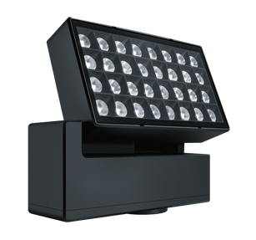

Foto 1: Il programma modulare NIGHTSIGHT comprende tutti gli strumenti per illuminare con uniformità i piani sia orizzontali che verticali, ed anche per creare accenti mirati.

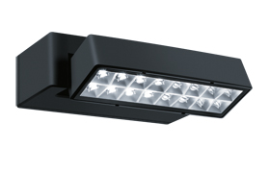
Foto 2: L’apparecchio Area con ottica “softGlow” è studiato per far sentire a proprio agio chi attraversa piazze e viali.

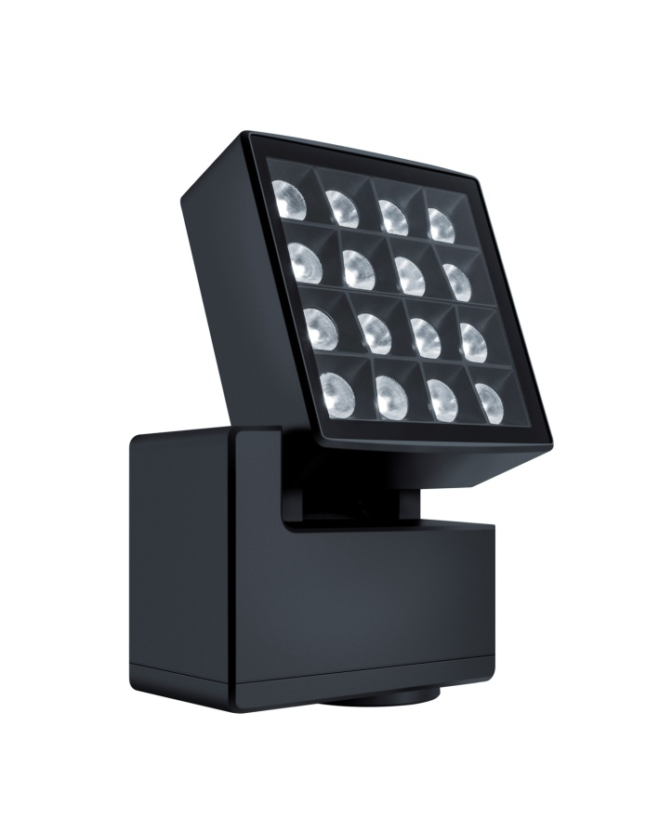
Foto 3: Il proiettore con ottica “darkBeam”, perfezionato per illuminare facciate o accentuare dettagli architettonici con punti luce LED e relative lenti con una speciale forma a nido d’ape e in posizione arretrata.

Contatto stampa:

Zumtobel Lighting GmbH  Andreas Reimann  Brand PR Manager  Schweizer Strasse 30  A-6850 Dornbirn  Tel: +43 5572 390 26522  Cell: +43 664 80892 3334  press@zumtobel.com  www.zumtobel.com | Zumtobel Illuminazione Srl.  Stefano Dalla-Via  Marketing Communication  Via Giovanni Battista Pirelli, 26  I-20124 Milano  Tel: +39 345 2911591  Cell: +39 345 2911591  stefano.dallavia@zumtobelgroup.com  www.zumtobel.it

Riguardo Zumtobel
In qualità di leader innovativo, Zumtobel offre soluzioni illuminotecniche sostenibili, sviluppate su misura per andare incontro alle esigenze delle persone in ogni settore applicativo. Con un assortimento completo di apparecchi d’alta qualità e sistemi di comando intelligenti, il produttore austriaco rende disponibile la luce giusta per ogni attività e in ogni momento della giornata, nei luoghi di lavoro e in quelli della vita privata, all’interno e all’esterno. Le soluzioni destinate ai settori applicativi ufficio e formazione, vendite e commercio, hotel e wellness, salute, arte, cultura e industria si completano alla perfezione con una gamma di prodotti per i settori Living e Outdoor. Zumtobel è un marchio della società Zumtobel Group AG con sede a Dornbirn, Vorarlberg (Austria).
Zumtobel. La luce.

